


El Rol del líder en la organización Cooperativista
LIDERCOOP
Elaborado por: Oliver Ayala
Facilitador CHC

Contenidos
Introducción 3
Sección I: Teorías del liderazgo y su aplicación al sector cooperativista 4
I.1 Teorías del liderazgo 4
I.2 Análisis crítico: las teorías de impacto para el sector cooperativista: 5
I.2.1 Teoría del Liderazgo Transformacional y su aplicación al Cooperativismo 5
I.2.2 Teoría del Liderazgo Servidor y su aplicación al Cooperativismo 5
I.2.3 Teoría del Liderazgo Situacional (Hersey-Blanchard) y su aplicación al Cooperativismo 6
Sección II: El ABC del líder cooperativista 7
II.1 Introducción al ABC del liderazgo Cooperativista 7
II.2 A de Administrar: como expertos 7
En contexto: el perfil de conocimientos e influencia de un líder cooperativista 8
II.3 B para Buscar Talento y Desarrollarlo 9
Liderazgo de Nivel 5 en el Contexto Cooperativista: Cómo Desarrollar la Grandeza Duradera 9
II.4 C para Cumplir con los Principios Cooperativistas 11
II.4.1 La Búsqueda de Mejora de la Calidad de Vida en la Cooperativa a través del "Grit" 12
Referencias 13

INVOCACIÓN DEL MOVIMIENTO COOPERATIVO HONDUREÑO
Elevemos nuestro espíritu a Dios
que es fuente de bondad y ejemplo de justicia,
que Él encienda en nuestros corazones
la sed de servir a nuestro prójimo, inspirados en los nobles principios del cooperativismo;
ilumine nuestro entendimiento y guíe nuestras decisiones,
exentas de egoísmo y espíritu de lucro,
a fin de alcanzar la resolución de nuestros problemas
Económicos sociales y los de nuestros hermanos,
para fomentar, conseguir y preservar la paz del mundo.

Así sea.

Introducción
Bienvenidos al Manual "El Rol del Líder en su Organización Cooperativista". Este compendio exhaustivo se sumerge en el corazón del liderazgo cooperativista, explorando las teorías esenciales, prácticas fundamentales y estrategias cruciales para aquellos que lideran en el contexto cooperativo. A lo largo de estas páginas, desentrañaremos el ABC del líder cooperativista y nos sumergiremos en la importancia de medir y evaluar continuamente para garantizar el alineamiento con los principios cooperativistas.
En este manual, nos sumergiremos en las teorías fundamentales del liderazgo y exploraremos cómo aplicarlas específicamente en el contexto cooperativo, estudiaremos el ABC del liderazgo cooperativista que incluye la administración como expertos, la búsqueda y desarrollo de talento y el cumplimiento de los principios cooperativistas, explorando, a su vez, estrategias específicas que contribuyen al éxito.
Este manual está diseñado para líderes cooperativistas, directivos y aquellos que buscan profundizar en el papel del liderazgo en las cooperativas. Al abrazar estas enseñanzas, aspiramos a fortalecer el tejido mismo de las organizaciones cooperativas y a impulsar la prosperidad compartida.
¡Que este manual sea una guía inspiradora en su viaje de liderazgo cooperativista!

Sección I: Teorías del liderazgo y su aplicación al sector cooperativista


I.1 Teorías del liderazgo
El liderazgo, como fenómeno complejo y dinámico, ha sido objeto de estudio y reflexión en diversos campos a lo largo del tiempo. Las teorías del liderazgo han evolucionado para comprender mejor los factores que contribuyen al éxito de las personas líderes y sus efectos en los grupos y organizaciones. En este contexto, exploraremos algunas de las teorías más influyentes que ofrecen perspectivas valiosas sobre el papel de la persona líder en la gestión, la motivación y la dirección de los equipos.
Cada teoría del liderazgo aporta un enfoque único, desde destacar rasgos personales hasta resaltar estilos de comportamiento y modelos de toma de decisiones. Estas teorías no solo han enriquecido nuestra comprensión del liderazgo, sino que también han proporcionado herramientas conceptuales para abordar desafíos específicos en diversos entornos organizativos.
A continuación, se presenta un cuadro que resume las definiciones clave de tres teorías destacadas:
Tabla 1: Teorías del liderazgo
Teoría | Descripción
Teoría de los Rasgos | Propone que ciertos rasgos personales inherentes, como la inteligencia, la confianza y la extroversión, son comunes en los líderes efectivos.  Limitación: No todos los líderes comparten los mismos rasgos y no hay un conjunto universal de características que garantice el éxito del liderazgo.
Teoría del Comportamiento | Se centra en las acciones observables de los líderes en lugar de sus rasgos. Identifica dos estilos principales: orientado a la tarea y orientado a las personas.  Limitación: No hay un estilo único que funcione en todas las situaciones.
Teoría de Contingencia o Situacional | Sostiene que la efectividad del liderazgo depende de la situación y que diferentes estilos de liderazgo son apropiados en diferentes contextos.  Modelos como el Modelo de Fiedler y el Modelo de Hersey-Blanchard se basan en esta teoría.
Teoría del Intercambio de Liderazgo (Liderazgo Transaccional) | Se centra en las transacciones entre líderes y seguidores. Los líderes ofrecen recompensas y reconocimiento a cambio de la obediencia y el rendimiento.  Implica un enfoque más transaccional y transitorio del liderazgo.

Teoría del Liderazgo Transformacional | Propone que los líderes inspiran y motivan a los seguidores, fomentando el cambio y el desarrollo personal.  Destaca la importancia de la visión, la inspiración y la conexión emocional.
Teoría del Liderazgo Situacional (Hersey-Blanchard): | Se basa en la idea de que diferentes situaciones requieren diferentes estilos de liderazgo. Identifica cuatro estilos de liderazgo: dirigir, orientar, participar y delegar.
Teoría del Liderazgo Servidor | Sugiere que los líderes más efectivos son aquellos que sirven primero a sus seguidores.  Pone énfasis en la empatía, la escucha activa y el compromiso con el desarrollo personal de los demás.

I.2 Análisis crítico: las teorías de impacto para el sector cooperativista:

Las teorías del liderazgo que más aplican al sector cooperativista suelen ser aquellas que destacan la importancia de la participación, la toma de decisiones democrática y la colaboración. Aquí hay un análisis de tres teorías que pueden ser especialmente relevantes para el liderazgo en una organización cooperativista:


I.2.1 Teoría del Liderazgo Transformacional y su aplicación al Cooperativismo
Esta teoría destaca la importancia de inspirar y motivar a los seguidores, fomentando un cambio positivo y el desarrollo personal. En una cooperativa, donde la participación de los miembros es esencial, un líder transformacional puede estimular el compromiso al presentar una visión inspiradora y movilizadora.
Razón de Aplicación: La cooperativa, al ser una entidad basada en la colaboración y la búsqueda de objetivos comunes, se beneficia de líderes que pueden elevar la moral y fomentar una cultura organizacional sólida.


I.2.2 Teoría del Liderazgo Servidor y su aplicación al Cooperativismo
El liderazgo servidor se alinea bien con los valores fundamentales del cooperativismo, que incluyen la preocupación por los demás y la participación. Un líder servidor en una cooperativa se centra en satisfacer las necesidades de los miembros y en proporcionar el apoyo necesario para su desarrollo y éxito.
Razón de Aplicación: En un entorno cooperativo, donde la equidad y la participación son esenciales, el liderazgo servidor refleja la idea de que el líder está al servicio de los miembros y trabaja para el bienestar colectivo.


I.2.3 Teoría del Liderazgo Situacional (Hersey-Blanchard) y su aplicación al Cooperativismo
Dado que las cooperativas pueden enfrentar diversas situaciones y desafíos, el liderazgo situacional es relevante. Este enfoque sugiere que los líderes deben adaptar su estilo de liderazgo según las necesidades y el nivel de desarrollo de los miembros. Por ejemplo, en momentos de cambio, el líder puede adoptar un enfoque más directivo, mientras que, en situaciones estables, puede permitir una mayor participación y delegación.
Razón de Aplicación: La flexibilidad del liderazgo situacional se alinea con la naturaleza dinámica de las cooperativas, donde las circunstancias y las necesidades pueden cambiar, y requiere una adaptación efectiva del liderazgo.

Sección II: El ABC del líder cooperativista

II.1 Introducción al ABC del liderazgo Cooperativista
En el corazón del liderazgo cooperativista radica la habilidad de administrar de manera efectiva, identificar y nutrir el talento, y comprometerse de lleno con los principios fundamentales del cooperativismo. (Brunson)
Este ABC Ampliado del Líder Cooperativista no solo abarca la gestión estratégica de los cuerpos directivos, sino también la capacidad de liderar de manera inclusiva, alcanzando a todos los miembros de la cooperativa.
Desde la identificación y desarrollo del talento hasta la constante búsqueda de formas para mejorar la calidad de vida de los afiliados y sus comunidades, cada letra de este ABC ampliado representa un pilar esencial del liderazgo cooperativista.

II.2 A de Administrar: como expertos
El líder cooperativista funge como el arquitecto maestro de la administración estratégica, ceñido a la visión y bajo la supervisión los cuerpos directivos, amparados en la Ley de Cooperativa de Honduras y las estructuras que legalmente rigen el cooperativismo en Honduras.
El enfoque del liderazgo cooperativista no se limita a los cuerpos directivos. Este liderazgo inclusivo no solo crea un ambiente donde cada voz es escuchada, sino que también fomenta la diversidad de perspectivas y experiencias. En este contexto, la toma de decisiones se enriquece, elevando la eficacia general de la cooperativa.
Al enfocarnos en esta segunda línea de líderes, aquellos que no figuran nominalmente en las estructuras formales, reconocemos la importancia de liderar desde una posición que abraza la diversidad y la participación de todos los miembros. Este enfoque inclusivo no solo refleja la esencia del cooperativismo, sino que también impulsa la cooperativa hacia una mayor excelencia y prosperidad compartida.

En contexto: el perfil de conocimientos e influencia de un líder cooperativista

En la obra "Expert Secrets" de Russell Brunson, se exploran estrategias fundamentales para destacarse como líder influyente y construir una marca personal sólida. Aunque el libro se centra en tácticas de marketing en línea, sus principios pueden aplicarse de manera efectiva al liderazgo en el contexto cooperativista.

II.3 B para Buscar Talento y Desarrollarlo
El líder está constantemente atento a las habilidades y aptitudes de los miembros de la cooperativa. Reconoce y valora las contribuciones individuales, identificando talentos que pueden fortalecer la cooperativa.
Facilita programas de formación y desarrollo para los miembros. Al invertir en el crecimiento de las habilidades y conocimientos, el líder no solo eleva el rendimiento de los individuos, sino que también mejora la capacidad colectiva de la cooperativa para abordar desafíos y oportunidades.

Liderazgo de Nivel 5 en el Contexto Cooperativista: Cómo Desarrollar la Grandeza Duradera
El concepto de liderazgo de nivel 5, presentado por Jim Collins en su libro "Good to Great", nos invita a reflexionar sobre las características que distinguen a los líderes que no solo logran resultados excepcionales a corto plazo, sino que también construyen empresas sostenibles y perdurables. En el contexto cooperativista, donde la búsqueda de la excelencia y el bienestar colectivo son fundamentales, adoptar estas características puede marcar la diferencia en el impacto y la longevidad de una cooperativa. (Collins)
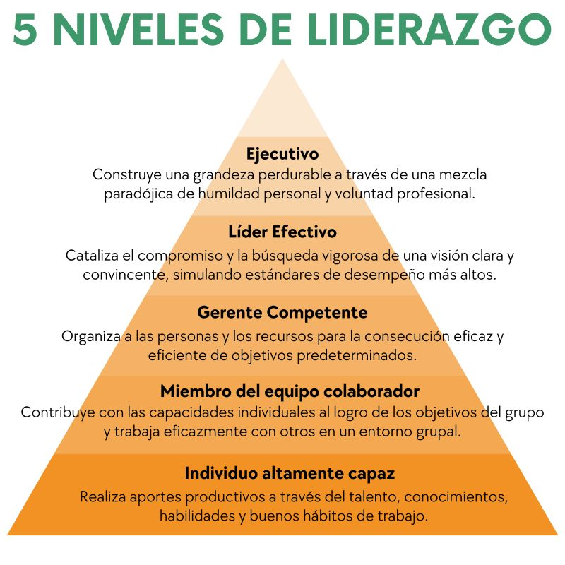
Figura 1: Resumen del Liderazgo nivel 5 de Jim Collins


Aplicación del liderazgo nivel 5 en las cooperativas

Individuo Altamente Capaz (Nivel 1)
El liderazgo cooperativista se basa en:
- Humildad como Pilar Fundamental.
- Ambición por Construir una Cooperativa Excelente
- Atribuir Éxito a la Contribución Colectiva
- Preparar sucesores capaces de mantener e incluso mejorar los logros.

En el nivel inicial, el líder cooperativista debe destacar como un individuo altamente capaz. Este líder demuestra habilidades excepcionales y contribuciones valiosas gracias a su conocimiento y talento. En el contexto cooperativo, ser un miembro altamente capaz implica entender a fondo los principios cooperativistas, así como las dinámicas del mercado y las necesidades de los afiliados.
Miembro del Equipo Colaborador (Nivel 2)
A medida que progresa, el líder cooperativista debe evolucionar hacia el nivel de miembro del equipo colaborador. Aquí, el énfasis recae en contribuir al equipo de manera efectiva. Trabajar en conjunto con otros líderes y afiliados para alcanzar los objetivos de la cooperativa, promoviendo la colaboración y el intercambio de ideas para fortalecer la unidad del grupo.
Gerente Competente (Nivel 3)
El siguiente nivel implica asumir roles de gestión competente. El líder cooperativista se convierte en un gerente efectivo, organizando personas y recursos de manera eficiente para lograr los objetivos establecidos. La competencia en la gestión es esencial para garantizar que la cooperativa funcione de manera eficaz y cumpla con las expectativas de los afiliados.
Líder Efectivo (Nivel 4)

Al ascender al nivel de líder efectivo, el enfoque se centra en catalizar el compromiso hacia una visión clara y motivadora. El líder cooperativista, en este nivel, inspira a los afiliados hacia la excelencia y eleva los estándares de rendimiento de la cooperativa. Su liderazgo efectivo es fundamental para mantener la cohesión y el impulso del grupo.
Ejecutivo (Nivel 5)
El pináculo del liderazgo cooperativista implica alcanzar el nivel ejecutivo. Aquí, la humildad personal y la ambición profesional se combinan para crear una grandeza duradera en la cooperativa. Atribuir el éxito a la contribución colectiva y preparar sucesores con mayor éxito son características fundamentales. Este líder ejecutivo tiene una visión inspiradora que va más allá de los logros individuales, buscando construir una cooperativa excelente que perdure en el tiempo.

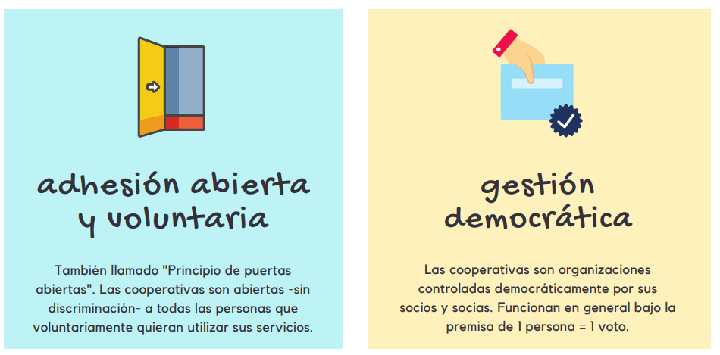
II.4 C para Cumplir con los Principios Cooperativistas
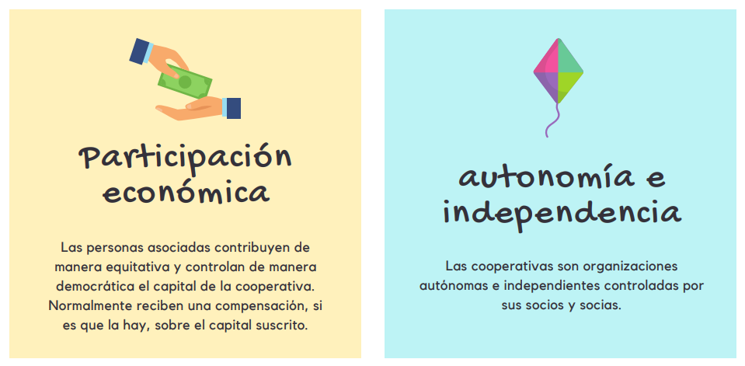
En el núcleo del liderazgo cooperativista, se halla un compromiso inquebrantable que trasciende la gestión administrativa y se eleva a la altura de la mejora tangible de la calidad de vida de los afiliados y sus comunidades. Cada decisión y acción emprendidas por el líder cooperativista están impregnadas de una evaluación cuidadosa, sopesando cómo contribuyen al beneficio mutuo y al desarrollo sostenible a largo plazo. (Congreso de la República de Honduras, 2021, 4 de marzo)
El Compromiso Inquebrantable
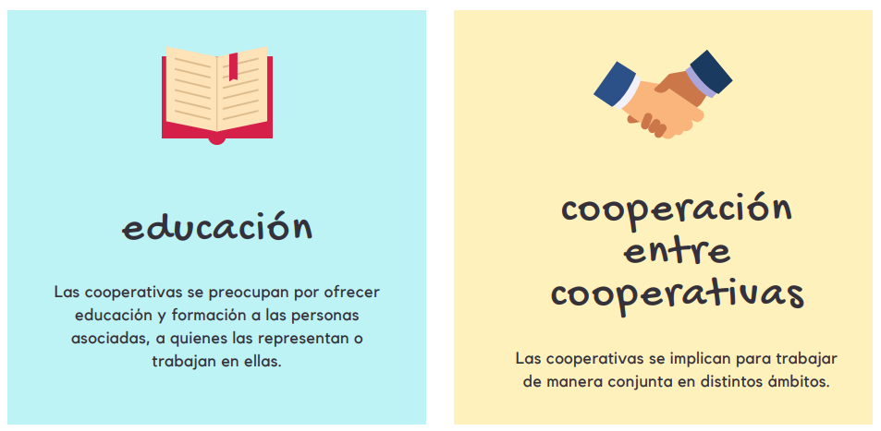
El líder cooperativista, imbuido con una dedicación profunda hacia la mejora continua, no simplemente cumple con responsabilidades administrativas, sino que se convierte en un arquitecto comprometido de un bienestar sostenible. Cada paso dado está meticulosamente alineado con la visión de mejorar la calidad de vida de los afiliados y, por extensión, de las comunidades a las que sirven.
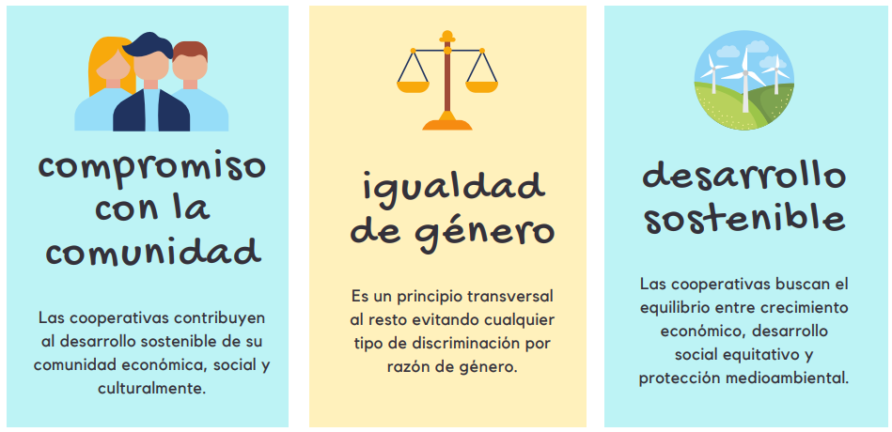
Un Rol Trascendental: Este compromiso; es un llamado a la acción que abraza diversas esferas de influencia. El líder cooperativista no solo gestiona eficientemente los recursos y las operaciones, sino que se convierte en un catalizador para el bienestar general de los miembros de la cooperativa. Su papel se extiende más allá de la mera toma de decisiones; es un liderazgo inspirador que da forma a la identidad y el propósito de la cooperativa.
Figura 2: Principios cooperativistas - Fuente: Junta de Andalucía

II.4.1 La Búsqueda de Mejora de la Calidad de Vida en la Cooperativa a través del "Grit"

En el contexto del liderazgo cooperativista y la búsqueda continua de mejorar la calidad de vida de los afiliados y la comunidad, el concepto de "grit" (perseverancia apasionada) de Angela Duckworth ofrece una perspectiva valiosa. Integrar la filosofía de "Grit" en las prácticas y enfoques del líder cooperativista puede potenciar la capacidad de generar un impacto sostenible y positivo. A continuación, se exploran los puntos clave de conexión entre "Grit" y la mejora de la calidad de vida en el ámbito cooperativo: (Duckworth, 2016)
Pasión y Propósito:
"Grit" destaca la importancia de la pasión y el propósito a largo plazo. Un líder cooperativista apasionado por la misión de mejorar la calidad de vida de los afiliados canaliza esa pasión hacia iniciativas significativas y sostenibles que realmente impactan positivamente en la comunidad.
Perseverancia en el Desarrollo Económico:
La perseverancia, un componente central de "Grit", se traduce en un compromiso constante con el desarrollo económico de los afiliados. A través de programas de empoderamiento económico, el líder coopera en la construcción de una base financiera sólida para mejorar las condiciones de vida de manera sostenida.
Desarrollo de Habilidades a Largo Plazo:
"Grit" resalta la importancia de desarrollar habilidades a largo plazo. El líder cooperativista, consciente de esta premisa, invierte en programas educativos y de capacitación que capacitan a los afiliados para afrontar los desafíos y mejorar sus perspectivas de vida de manera duradera.
Participación y Democracia Cooperativa:
La perseverancia y el compromiso continuo son cruciales en la construcción de una comunidad participativa. Inspirado por "Grit", el líder fomenta la participación y democrática de los afiliados en la toma de decisiones, contribuyendo así a la creación de una cooperativa sólida y unificada.
Resiliencia en Situaciones Adversas:
"Grit" también aborda la resiliencia frente a las adversidades. En momentos difíciles, el líder cooperativista demuestra resiliencia al liderar estratégicamente, brindar apoyo emocional y colaborar en soluciones que ayuden a la comunidad a superar desafíos y mejorar la calidad de vida en situaciones adversas.
Cultura de Aprendizaje y Mejora Continua:
La idea central de "Grit" respalda la creación de una cultura de aprendizaje y mejora continua. El líder cooperativista, imbuido de esta filosofía, busca constantemente formas de optimizar programas y servicios para elevar la calidad de vida de los afiliados de manera constante.

Referencias
Brunson, R. (n.d.). The Expert Secrets.
Collins, J. (n.d.). Good to Great. Random House Business.
Congreso de la República de Honduras. (2021, 4 de marzo). Ley de Cooperativas de Honduras. Retrieved from https://consucoop.hn/leyes-y-reglamentos/
Duckworth, A. (2016). Grit: The Power of Passion and Perseverance.

